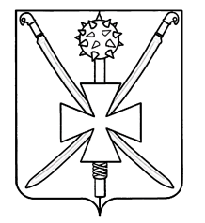
Совет
Атаманского сельского поселения
Павловского района

РЕШЕНИЕ

от 12.02.2018 года № 57/175
ст-ца Атаманская

О ежегодном отчёте главы Атаманского сельского поселения
о результатах своей деятельности и деятельности администрации
Атаманского сельского поселения Павловского района за 2017 год

Заслушав и обсудив отчёт главы Атаманского сельского поселения Павловского района о результатах своей деятельности и деятельности администрации Атаманского сельского поселения Павловского района за 2017 год, руководствуясь статьёй 35 Федерального закона от 6 октября 2003 года № 131-ФЗ «Об общих принципах организации местного самоуправления в Российской Федерации» и статьёй 26 Устава Атаманского сельского поселения Павловского района, Совет Атаманского сельского поселения Павловского района р е ш и л:
1. Отчёт главы о результатах своей деятельности и деятельности администрации Атаманского сельского поселения Павловского района за 2017 год принять к сведению (прилагается).
2. Признать работу главы и администрации Атаманского сельского поселения за 2017 год удовлетворительной.
3. Обнародовать отчёт главы о результатах своей деятельности и деятельности администрации Атаманского сельского поселения Павловского района за 2017 год в местах для обнародования муниципальных правовых актов и разместить на официальном сайте администрации Атаманского сельского поселения Павловского района в сети «Интернет».
4. Контроль за выполнением настоящего решения возложить на комиссию Совета Атаманского сельского поселения Павловского района по вопросам местного самоуправления (Гром).
5. Решение вступает в силу со дня его принятия.

Глава Атаманского сельского поселения
Павловского района Е.А. Сахно

